Jerry'nin Tom'u yakalamasına yardımcı ol. Resimleri boyayabilirsin.
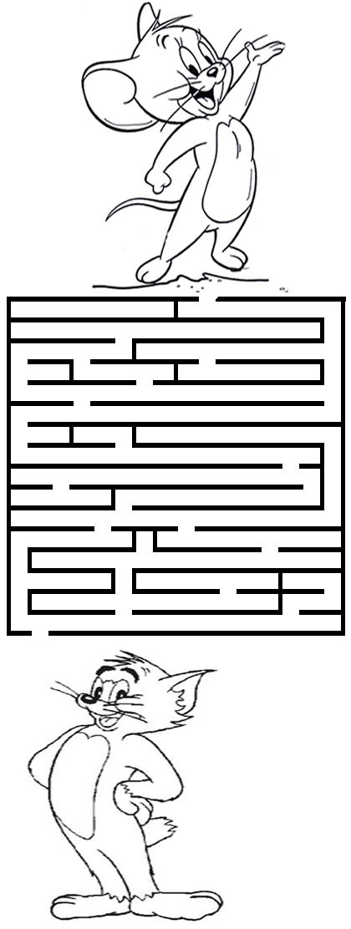

Kartalı fareye ulaştırınız.
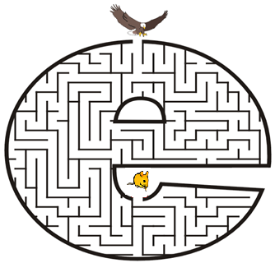

Palyaçoya papyonuna ulaşmasına için yol göster.
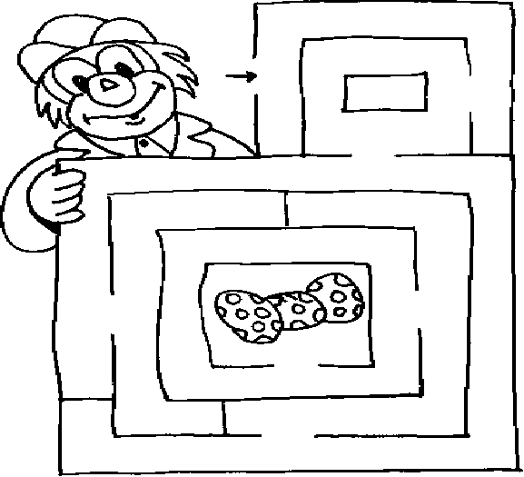

Arıyı çiçeklere ulaştırıp boyayınız.
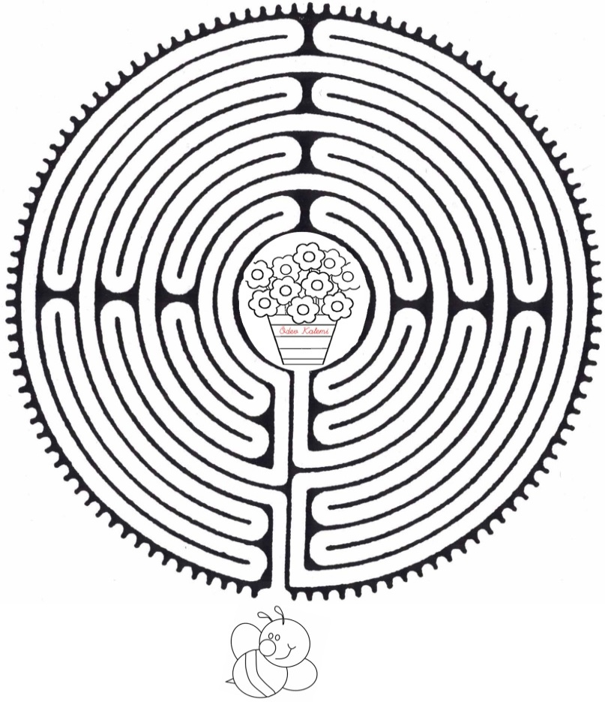

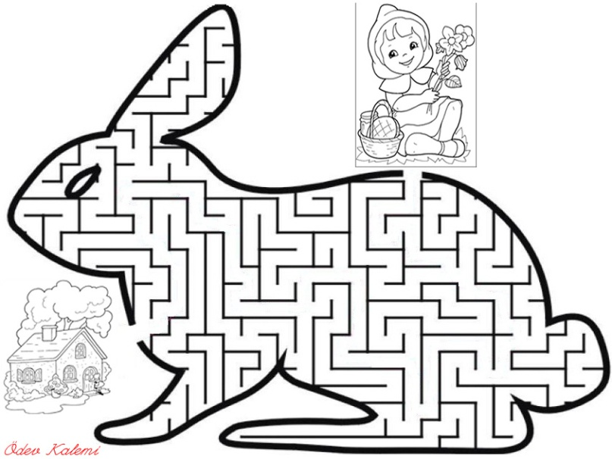
Kırmızı Başlıklı Kız'a evine gitmesine yardımcı olur musun?

